淡江時報 第 1099 期
招生專業化工作坊審視招生評量尺規 高中VS大學意見交流
學校要聞
【記者姜雅馨淡水校園報導】教務處招生策略中心12月19日舉辦兩場「108學年度大學招生專業化發展試辦計畫評量尺規諮詢討論工作坊」，由外語學院院長吳萬寶及產經系主任洪小文主持，分別由理、外語、教育學院，以及商管學院、國際學院、全發院招生專業化推動種子成員，與高中端教師就入學評量尺規內容進行討論。

教務長鄭東文開場致詞表示，「大學選才、高中育才」有其必要性，各系訂定評量尺規草案，需要與高中端進行交流、溝通，適時採納意見並進行修正，以因應108課綱高中育才教學，為111學年尺規調整做準備，促進大學選才育才有效結合，達成「招生專業化」目的。

高中端教師針對各學院的評量尺規有不少建議，包括「多重視學生個人自我學習表現及社團參與，勿將比重過置於在校成績表現」、「評分標準部分建議將『不佳』換成『可』」、「增加中文檢定、服務時數評分標準，著墨於多元表現、讀書計畫」、「明確列出評分所需成績類別」、「建議採用地區性比賽評分」、「公開尺規、備審項目說明」、「學生自行發起活動較難證明，讀書計畫的實行度較低，建議斟酌採計」、「多元選修列入考量標準」等問題。也有老師建議各系能在官網上更充分介紹，以及辦理營隊時能避開段考時間，讓學生參加活動時無後顧之憂。

物理系主任薛宏中回應，將再斟酌評量尺度之調整；化學系主任陳曜鴻說明，大學教科書多採用原文書，英文閱讀為基本能力；國企系主任孫嘉祈建議，學生若有難以證明之活動，可將其撰寫於「舉證在學期間自我成長與學習之特殊與傑出事項」；外交系主任鄭欽模認為，學生可參考將讀書計畫與大學規劃於自傳中呈現；洪小文則提出若標準難以量化方式說明，可考量以學習態度、動機、在學成績曲線呈現。此外，吳萬寶則思考將營隊設計成微學分課程，增加高中生參與意願。
2019/12/23

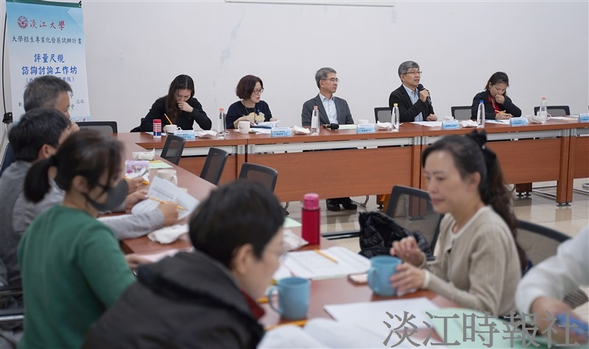
教務處招生策略中心舉辦「108學年度大學招生專業化發展試辦計畫評量尺規諮詢討論工作坊」，教務長鄭東文期望參與人員針對評量尺規進行充分討論與溝通。（攝影／廖國融）

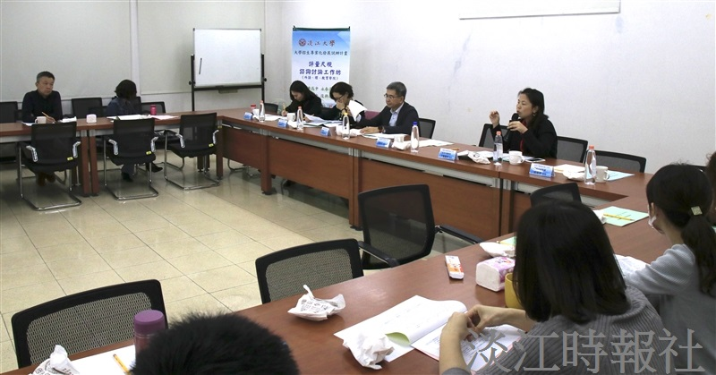
教務處招生策略中心舉辦「108學年度大學招生專業化發展試辦計畫評量尺規諮詢討論工作坊」，參與的高中端教師針對評量尺規提出建議。（攝影／廖國融）

